|  |  |  |  |  |  |  |  |  |  |  |
| --- | --- | --- | --- | --- | --- | --- | --- | --- | --- | --- |
| Reporte del Mes de: | | **Febrero** | | | Año: | | | | **2016** | |
| Nombre y Apellidos del Aprendiz: | | Jhon Jairo Cortes Mila | | | | | | | | |
| Correo: | | Jhoncortes65@gmail.com | | | | | | | | |
| Teléfono(s): | 3219674092 | | | Documento  de Identidad: | | | 1023961057 | | | |
| Dirección de Residencia: | Dg 68 sur #11b-49 este | | | | | | | | | |
| Programa de Formación: | Programación de Software | | | | | | | No. de Ficha de Caracterización: | | 996562 |
| Empresa patrocinadora: | ComWare S.A | | | | | | | | | |
| Teléfono de la empresa: | 6382100 | | Dirección: | | | Carrera13 #97-98 | | | | |
| Jefe Recursos Humanos: | Natalia Beltrán | | Correo: | | Natalia.beltran@comware.com.co | | | | | |
| Jefe Inmediato: | Beimar Ariel Trujillo | | Correo: | | Beimar.trujillo@comware.com.co | | | | | |
| Área o Sección de Trabajo del Aprendiz: | | Sistemas de información | | | | | | | | |

|  |  |  |  |
| --- | --- | --- | --- |
| **Competencia que desarrolla la Actividad ejecutada** | **Actividades Realizadas en la Empresa** | **¿Están las actividades relacionadas con el programa de formación?** | |
| **SI (%)** | **No (%)** |
| Construir el sistema | Creación de algoritmos | 100% |  |
| Analizar requisitos del cliente | Dar soporte a usuarios de sap business one | 60% |  |
| Lenguaje de progrmación | Creación de consultas sql | 100% |  |
| Promover interacción idónea  (TIC) | Realización de documentaciones basadas en las normas básicas de las tics | 60% |  |

Aprendizajes y Conocimientos adquiridos en la etapa productiva:

|  |  |  |
| --- | --- | --- |
| **Indicar logros** | **Indicar dificultades** | **OBSERVACIONES** |
| Construir sistemas informáticos | Falta lógica de programación | Ninguna |

|  |  |  |  |
| --- | --- | --- | --- |
| **Vestuario de trabajo suministrado** | **Elementos de protección**  **suministrados** | **Afiliación a Seguridad Social** | **OBSERVACIONES** |
| No aplica | No aplica | EPS: Cafam  ARP: seguros bolívar | Ninguna |

Firma del Aprendiz: Ciudad y fecha: Bogotá 08/03/2016

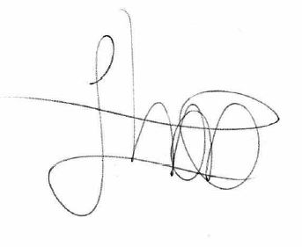

Jhon Jairo Cortes Mila

1023961057